РЕАЛИЗАЦИЯ ПРИРОДООХРАННОГО ПРОЕКТА
«ЭКОЛЯТА-ДОШКОЛЯТА В МДОУ «КАРУСЕЛЬ»»

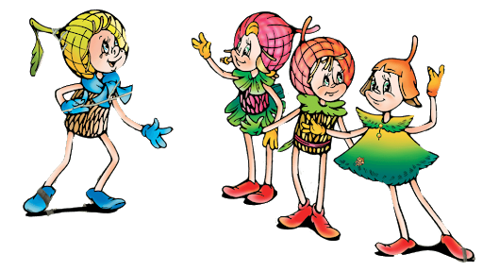

«Мир, окружающий ребенка –
это прежде всего мир природы,
с безграничным богатством явлений,
с неисчерпаемой красотой.
Здесь, в природе, вечный
источник детского разума».
В.А. Сухомлинский

На протяжении всей истории развития человеческой цивилизации проблема взаимодействия человека и природы является одной из наиболее актуальных и вместе с тем противоречивых. С одной стороны, человечество зародилось в процессе эволюции Земли и является неотъемлемой частью природы. С другой – люди на протяжении всей истории своего существования, вынуждены использовать природные ресурсы для удовлетворения своих жизненно необходимых, значимых потребностей. Вместе с тем длительный период использование природных ресурсов не носило разрушительного характера. Только с эпохи Нового времени, с появлением промышленности и производства, природа становится для человека лишь материальным ресурсом, материальной ценностью и средством обогащения. В результате к первой половине ХХ столетия изменения окружающей среды под воздействием человека приобрели угрожающий характер. Развитие современной науки, техногенных процессов повлекло за собой возрастание потребностей людей, что неизбежно привело к повышению активности людей в природе – своей естественной среде обитания. Человечество стало все более видоизменять, активно модифицировать, адаптировать, приспосабливать к себе природу, воспринимая ее лишь с позиций собственной выгоды, утилитарно-прагматически и тем самым неизбежно отдаляя себя от природной среды, нарушая гармонию не только в отношениях человека и природы, но и, как полагают многие исследователи, гармонию «внутри самого себя». Неслучайно в настоящее время мы все чаще говорим о необходимости формировать у каждого человека потребность в преумножении природных ресурсов. Ведь мир природы – это естественная среда обитания человека, обеспечивающая ему нормальное существование и жизнедеятельность. И человечество должно быть заинтересовано в сохранении целостности в природе, предотвращении нарушений биологического равновесия в ней. Более того, человечеству необходимо помнить, что природа – неиссякаемый источник обогащения духовного, нравственного, эстетического, интереснейший источник развития интеллектуальной, познавательной сферы личности. Помочь решить выше обозначенные проблемы призвана система экологического образования.
Именно дошкольное детство, как отмечают психологи и педагоги – это период жизни наиболее сенситивный, благоприятный как для интеллектуального развития, так и для личностного становления человека, оптимального развития его когнитивной, волевой, эмоциональной и коммуникативной сфер, которые и обеспечивают ребенку возможность постижения такого удивительного, уникального мира – мира Природы!
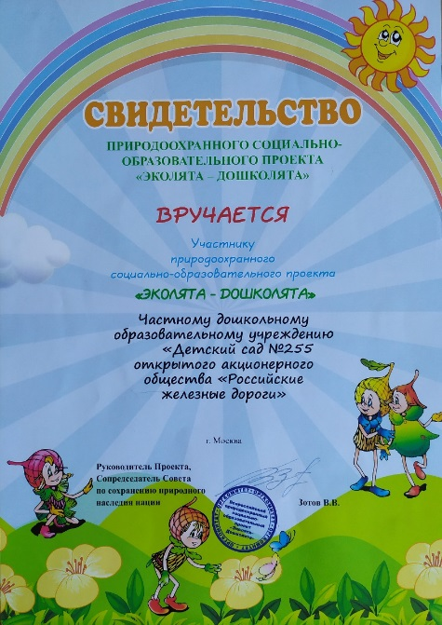
В 2015 году наш детский сад узнает о существовании всероссийского природоохранного проекта «Эколята-дошколята» и становится его участником. Данный проект является первым этапом общего процесса формирования экологической культуры ребёнка. Последующие ступени экологического образования и воспитания будут реализовываться в рамках экологических природоохранных социально-образовательных проектов «Эколята» (1-4 класс) и «Молодые защитники Природы» (5-9 и 10-11 класс).
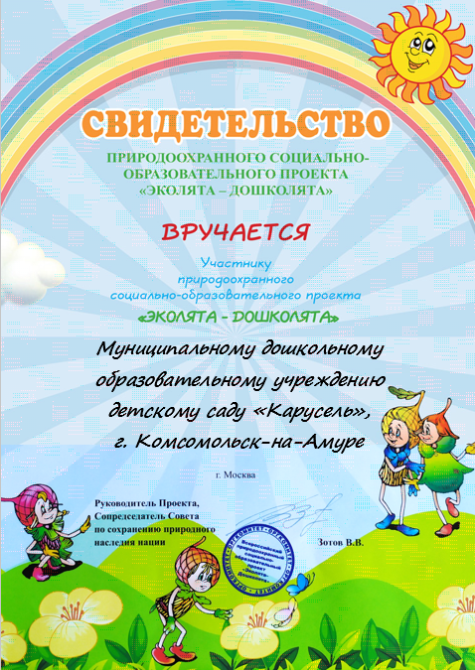
Природоохранный социально-образовательный проект «Эколята – Дошколята» (в дальнейшем – Проект) является новым инновационным инструментарием развития дополнительного образования эколого-биологической направленности в дошкольных образовательных организациях российских регионов.
Руководителем и инициатором Всероссийских проектов природоохранных социально-образовательных проектов «Эколята – Дошколята», «Эколята» и «Молодые защитники Природы» является Зотов Владимир Валентинович (Сопредседатель Совета по сохранению природного наследия нации в Совете Федерации; Президент Межрегиональной общественной организации содействия сохранению природного наследия регионов «Природное наследие нации»; Член Совета Общероссийской общественной организации по охране и защите природных ресурсов «Российское экологическое общество»).
Цель проекта – формирование у ребёнка богатого внутреннего мира и системы ценностных отношений к природе, её животному и растительному миру, развитие внутренней потребности любви к природе и, как следствие, бережного отношения к ней, воспитание у ребёнка культуры природолюбия.
Задачи проекта:
• дать ребёнку знания об окружающей его природе, познакомить с разнообразием животного и растительного мира его малой родины, показать неповторимость, величие, силу и красоту природы;
• способствовать развитию понимания ребёнком неразделимого единства человека и природы, понимание общечеловеческой ценности природы;
• помочь ребёнку осознать необходимость сохранения, охраны и спасения природы для выживания на Земле самого человека;
• расширить общий кругозор детей, способствовать развитию их творческих способностей;
• помочь ребёнку самоопределиться в построении взаимоотношений с природой и окружающим его миром;
• разработать и внедрить в учебно-воспитательный процесс дошкольных образовательных учреждений инновационные инструментарии, формы, методы, подходы и приёмы, способные сформировать у ребёнка чувство любви, разностороннеценностное, бережное и уважительное отношение к природе;
• способствовать воспитанию потребности принимать активное участие в природоохранной и экологической деятельности.
Содержание проекта. В рамках реализации проекта предусматривается разносторонняя деятельность в дошкольных образовательных организациях с использованием образов сказочных героев «Эколят» – друзей и защитников природы: Елочки, Шалуна, Тихони и Умницы. Данная деятельность способствует формированию у воспитанников экологической культуры и культуры природолюбия, усвоению ребёнком во время образовательного и воспитательного процессов теоретических эколого-биологических, географических и других специальных знаний и умений, а также основ коммуникативной, речевой и общей культуры.
Воспитанника дошкольной образовательной организации принимают в «Эколята-дошколята»: на торжественной церемонии зачитывается текст посвящения в «Эколята», вручается Свидетельство «Эколёнка дошкольной образовательной организации» и специальный знак (значок).
Воспитанник, став «эколёнком», будет понимать, что он вошел в общество людей, которые берегут и защищают природу, которым свойственно доброе, уважительное, внимательное и заботливое отношение к ней.
Особенностью Проекта «Эколята-дошколята» по формированию культуры природолюбия у воспитанника дошкольной образовательной организации является его направленность на духовно-нравственное, эстетическое воспитание, создание необходимых условий для развития гармоничной личности с использованием образов сказочных героев «Эколят» – друзей и защитников природы.
Под культурой природолюбия понимается сфера духовной культуры, организации и развития жизнедеятельности, обеспечивающая сохранение и обогащение позитивного опыта познания и взаимодействия человека и природы, накопленного в процессе естественного и общественного развития.
Проект представляет собой комплекс занятий, заданий и мероприятий, учебных и учебно-методических пособий, тематических книг, игровой, аудио-, видео- и другой продукции, подчиненный целям воспитания у детей любви, бережного и уважительного отношения к природе.
Для реализации проекта «Эколята-дошколята» в своей работе мы используем следующие методы:
1. Наглядные методы:
-экскурсии, целевые прогулки;
-наблюдения;
-показ сказок (педагогом, детьми);
-рассматривание книжных иллюстраций, репродукций;
-проведение дидактических игр;
2. Словесные методы:
-чтение литературных произведений;
-беседы с элементами диалога, обобщающие рассказы воспитателя.
3. Игровые методы:
-проведение разнообразных игр (малоподвижных, сюжетно – ролевых, дидактических, игр
– драматизаций и др.);
-загадывание загадок;
-проведение викторин, конкурсов, тематических вечеров.
4. Практические методы:
-организация продуктивной деятельности детей;
-оформление гербария растений, коллекции семян, плодов;
-постановка сказок, отрывков литературных произведений;
-изготовление с детьми наглядных пособий.
При построении системы работы обращаем внимание на следующие основные направления:
1. Познавательно-развлекательное направление ставит целью знакомство детей с компонентами живой и неживой природы, влияние деятельности человека на эти компоненты в игровой занимательной форме.
2. Практическое направление - изучение растительного и животного мира, ландшафтов родного края, связанное с практическими делами (акции природоохранного характера, работа на огороде, подкормка птиц, посадка цветников и др.)
3. Исследовательское направление осуществляется в рамках продуктивной деятельности, экскурсий, наблюдений, опытов, проектов.
Прогнозируемые результаты:
• формирование у детей основ экологической культуры и культуры природолюбия;
• повышение общей культуры ребёнка;
• формирование у ребёнка духовно богатого внутреннего мира и системы ценностных отношений к окружающей природной среде;
• развитие в ребёнке внутренней потребности любви к природе, участию в природоохранной и экологической деятельности;
• расширение общего кругозора детей, развитие их творческих способностей.
Формами реализации данного проекта являются:
- Экологические акции;
- Экологические сказки;
- Познавательные встречи (сотрудничество с библиотекой им. Н.А. Островского);
- Создание презентаций;
- Создание экологических уголков и уголков экспериментирования;
- Выставки и конкурсы детских рисунков и поделок;
- Создание огорода на подоконнике;
- Экологические викторины, квесты;
- Экологические спортивные праздники;
- Экологические проекты;
- Субботники совместно с родителями и детьми.
Остановимся на каждой форме работы подробнее.
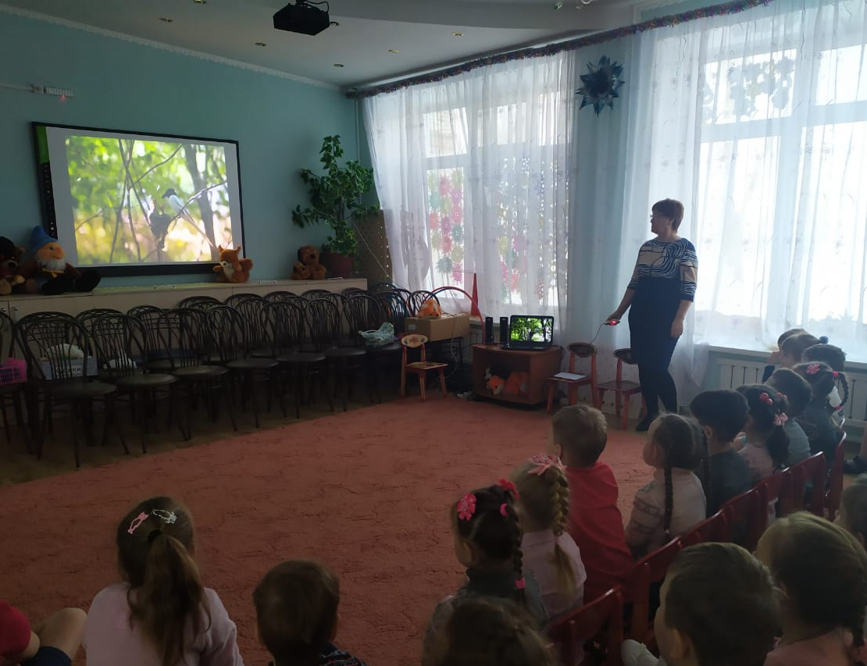
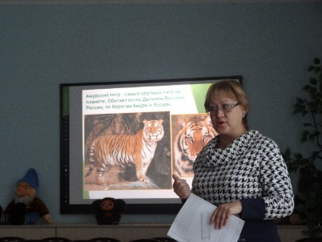
Наше дошкольное учреждение на протяжении многих лет сотрудничает с центральной библиотекой Н. А. Островского. Ежегодно к нам приходят сотрудники библиотеки и проводят с детьми различные познавательные встречи, в которые входит показ презентации, различные игры и соревнования экологической направленности. Например, «День тигра», «Перелетные птицы», «Красная книга России», «Амур-батюшка» и т.п.
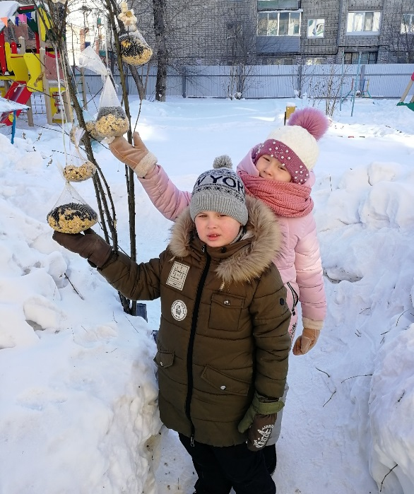
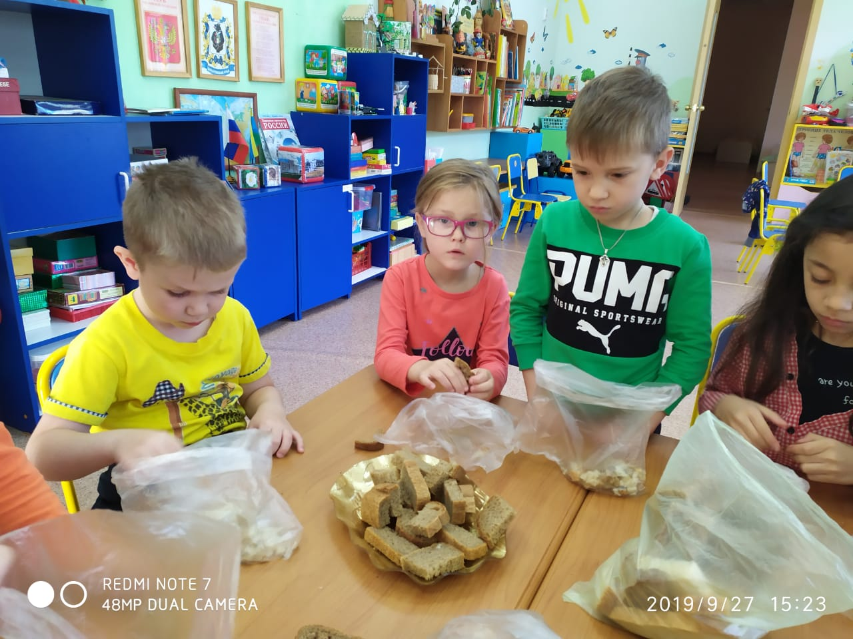
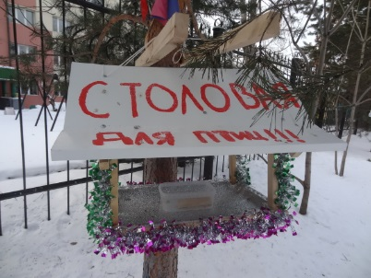
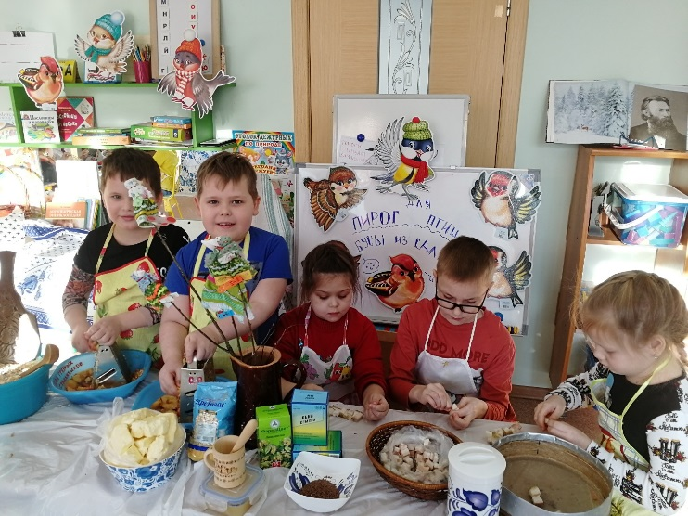
Уже традиционными в нашем детском саду стали экологические акции, такие как «Столовая для птиц», «Пирог для птиц», «Покормите птиц зимой!» и т.п.
Очень интересными и значимыми в нашем детском саду являются постановки и показ экологических сказок, как детьми, так и педагогами. Данные сказки направлены на расширение и развитие экологических знаний и умений детей, привитие детям экологической культуры поведения, формирование навыков бережного отношения к природе, заботы о ней, воспитание любови к природе. В саду были поставлены такие экологические сказки, как «Зайчик и Медвежонок», «Маша и Медведь», «Нет места мусору», «Сказка про хламище-окаянище», «Грибаня аптека», «Две сказки», «Сила Дождя и Дружбы», «История маленького Лягушонка» и т.п.
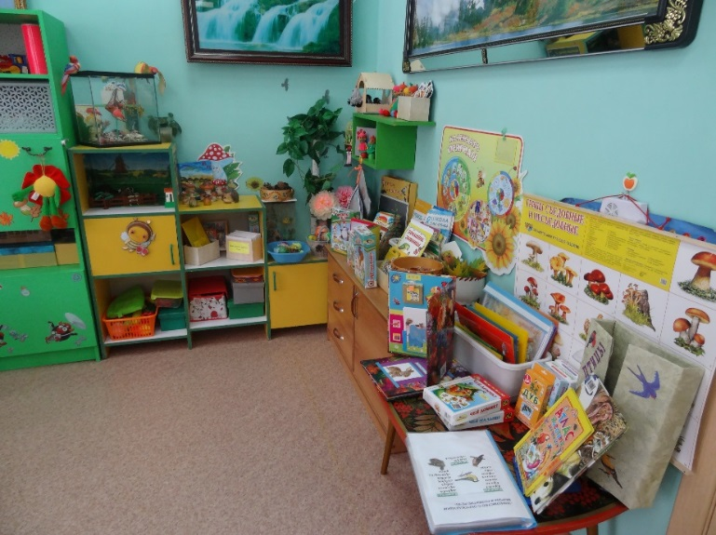
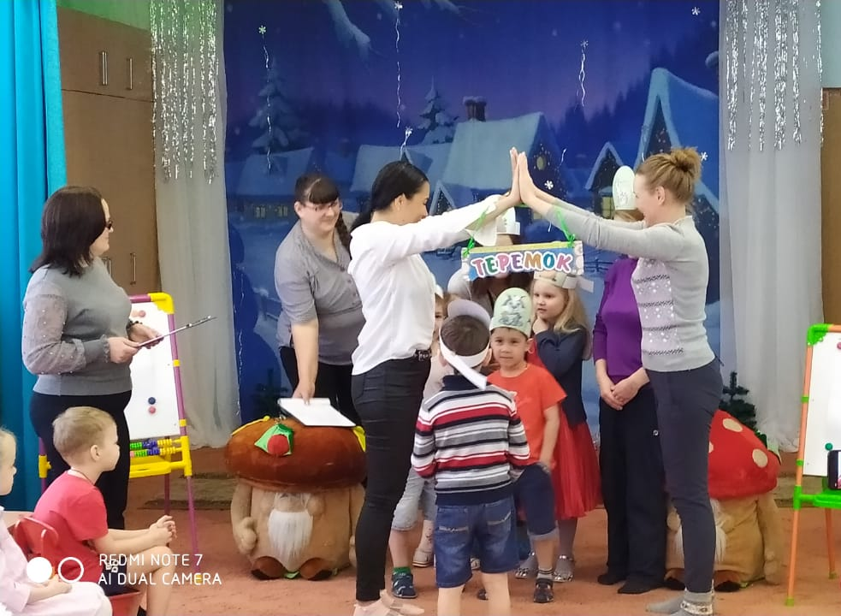
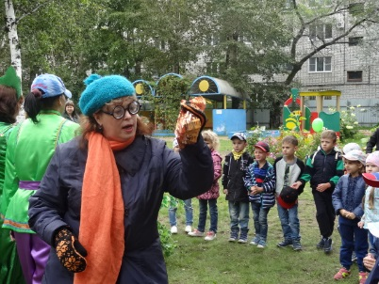
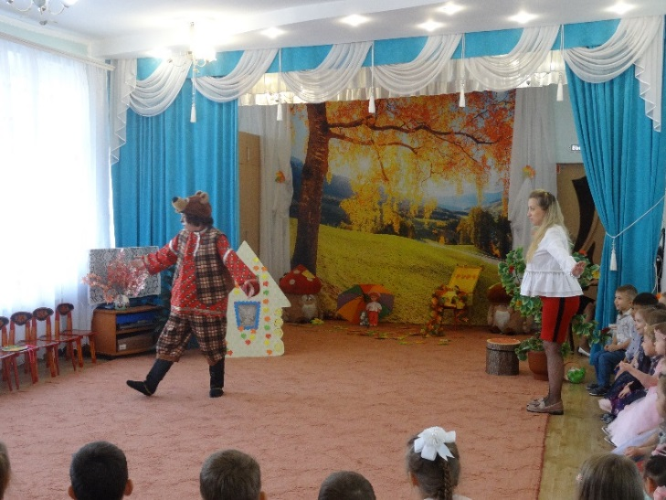
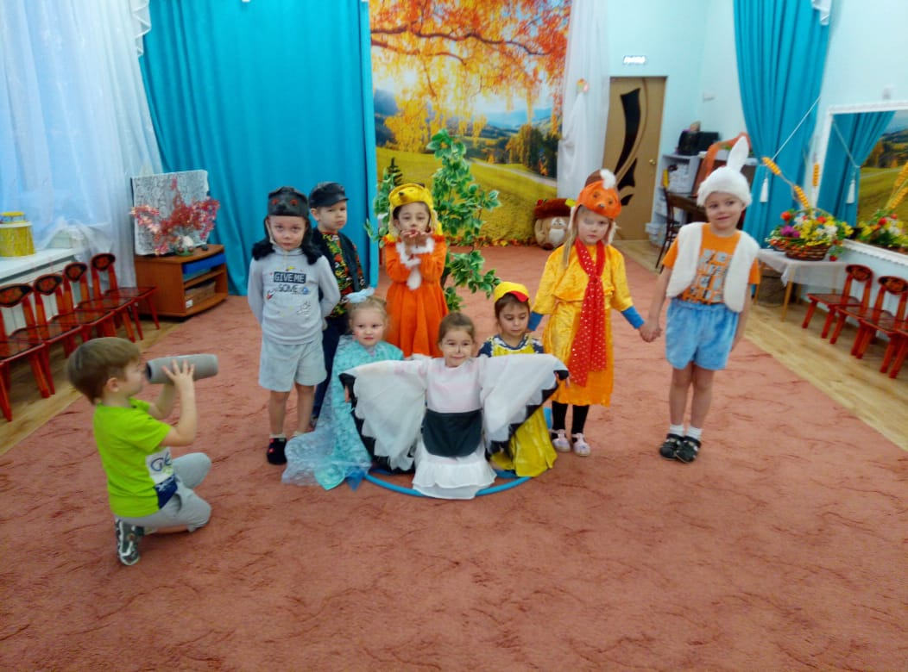
Экологический уголок (центр природы, уголок природы) – это комбинация наглядных и действенных средств для ознакомления детей с окружающим миром. Организация данного уголка в группе способствует реализации основных целей экологического воспитания дошкольников и его наличие является обязательным. В каждой группе нашего детского сада созданы экологические уголки и зоны экспериментирования.
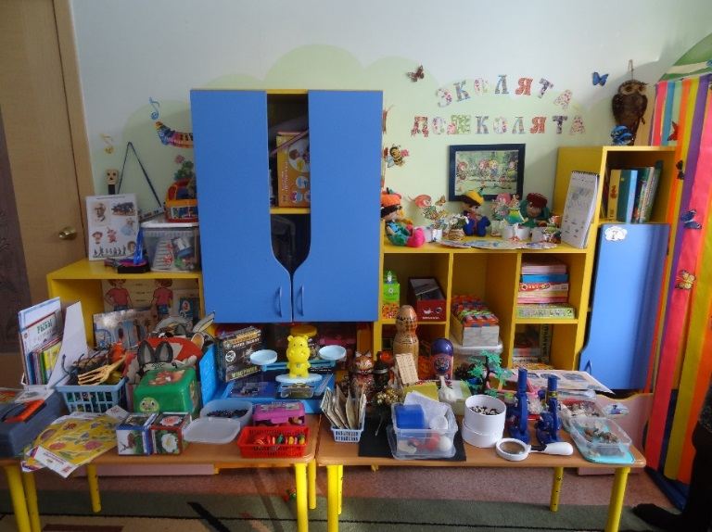

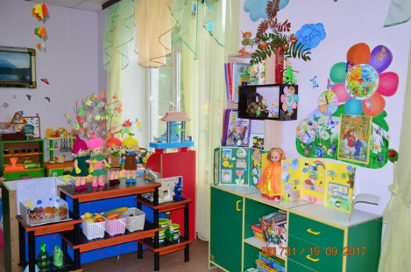
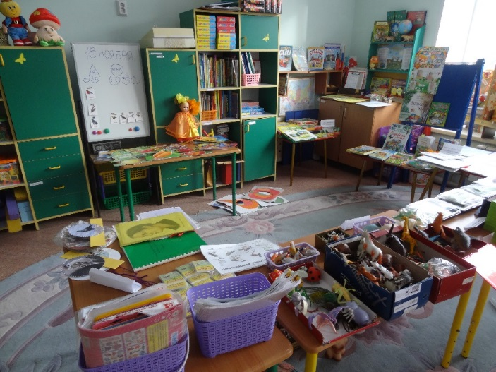
Также в нашем ДОУ накоплена большая картотека презентаций по экологии. Презентации разрабатывались и создавались педагогами, а также есть презентации, взятые с просторов интернета. Вот только некоторые из них:
- Зеленая аптека;
- В царстве грибов;
- Времена года;
- В гости к деревьям;
- Лекарственные травы Дальнего Востока (в 2018 году наш педагог победил в краевом конкурсе с данной презентацией);
- Как к нам приходит и уходит вода;
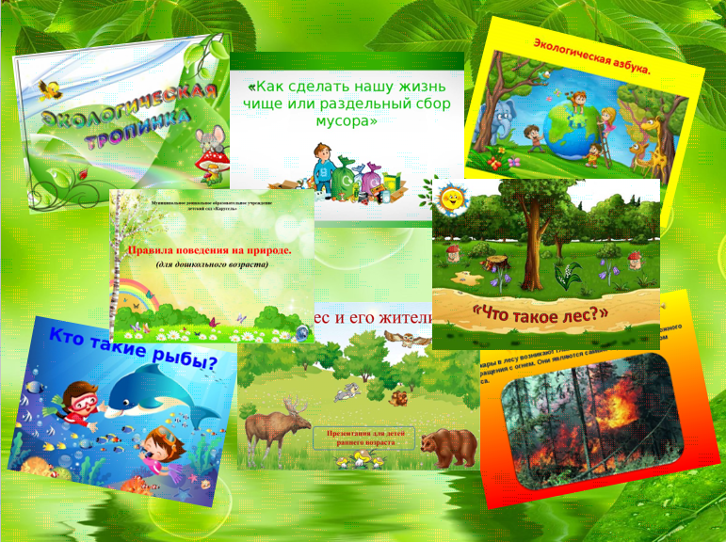
- Как помочь зимующим птицам России;
- От зерна - до каравая;
- Охрана природы;
- Добрые помощники;
- Растения – живые существа;
- Тайны березы;
- У бабушки в деревне;
- Какая бывает погода;
- Зима, весна, лето, осень.
Среди воспитанников нашего детского сада постоянно проходят конкурсы творческих поделок («Осенняя фантазия», «Дары Осени», «Зимний калейдоскоп», «Соловая для птиц», «Берегите природу», «Мусор в дело» и т.п.) и рисунков («Берегите лес!», «Амурский тигр», «Сохраним планету зеленой», «Экология глазами детей», «Осенний калейдоскоп», «Зимушка-Зима», «Весна идет», «Помогите птицам зимой» и т.д.).

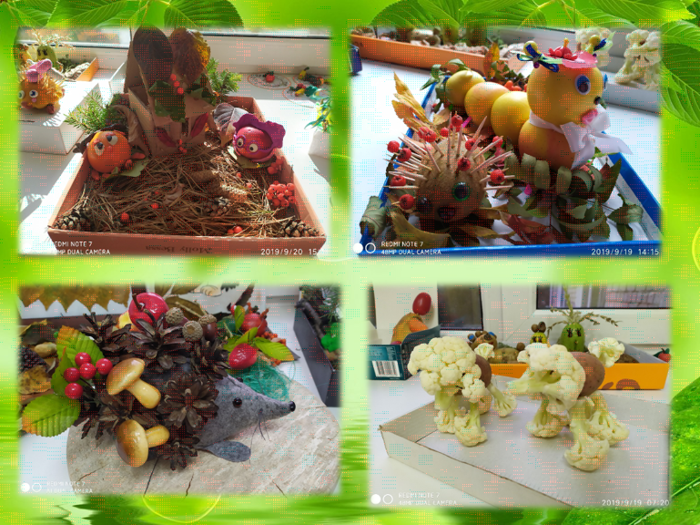

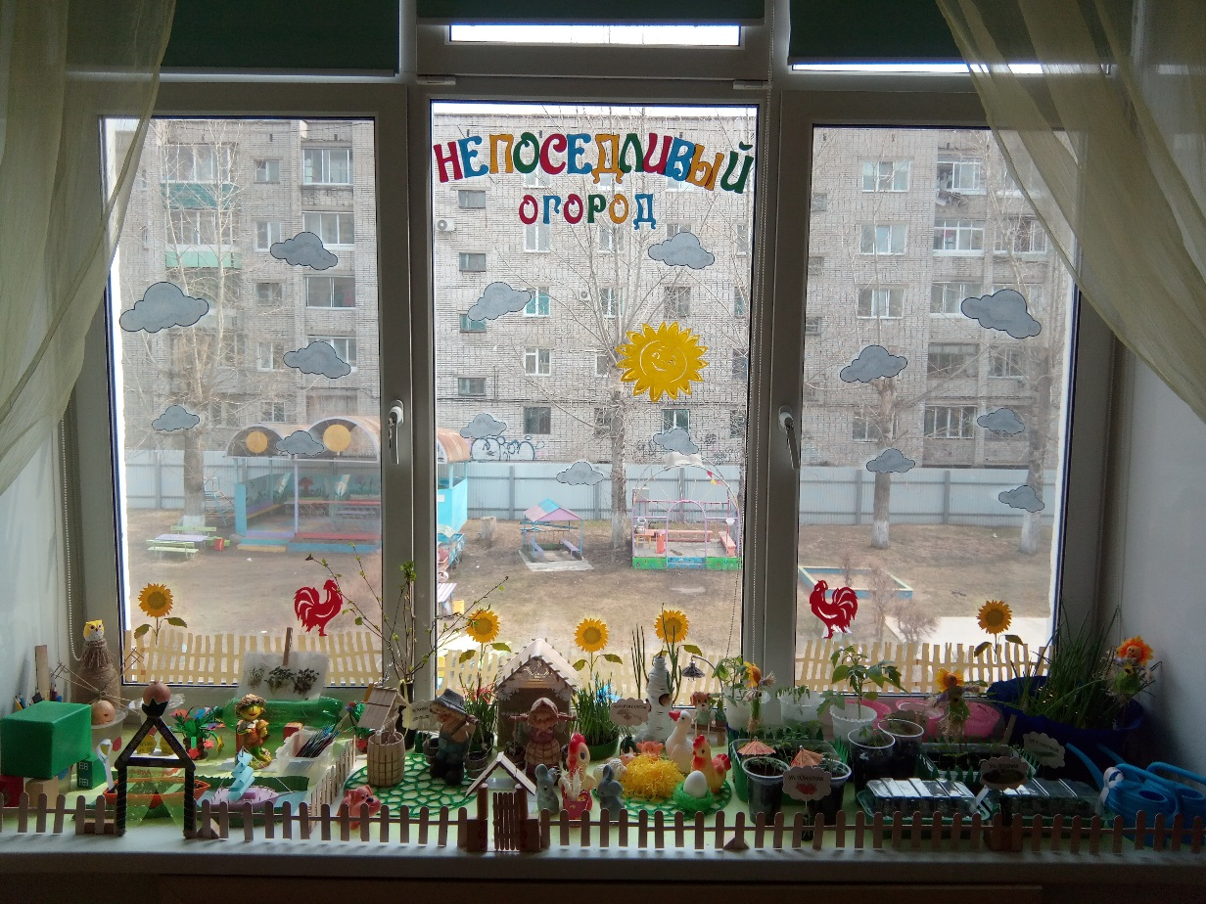
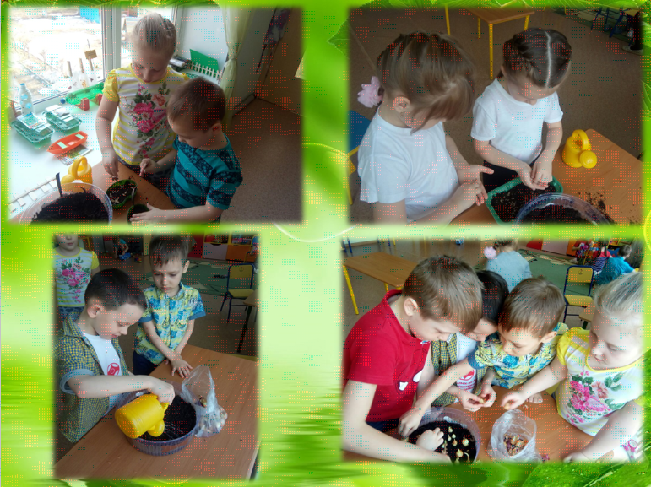
Каждый год в апреле в нашем детском саду проходит конкурс «Огород на подоконнике», в котором принимают участие все возрастные группы, а также привлекаются и с удовольствием участвуют родители детей. Благодаря данному конкурсу дети учатся сами выращивать растения и ухаживать за ними, уважать и свой, и чужой труд, узнают, что такое забота и ответственность. Как приятно видеть горящие глаза детей, их воодушевление и энтузиазм, когда они возятся на мини-огородиках и наблюдают за результатами своего труда!

Неотъемлемой частью работы по формированию экологической культуры дошкольников является и формирование здорового образа жизни через спортивные праздники как в помещении учреждения, так и на свежем воздухе. Целью данных мероприятий является пропаганда здорового образа жизни, формирование у детей экологической культуры и активной жизненной позиции по сохранению окружающей среды.
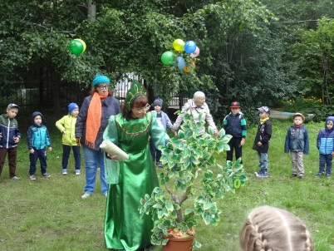

В поиске новых форм работы, мы в своей работе стали широко использовать метод проектной деятельности. В результате у детей развиваются познавательные способности и творческое мышление
Ребята учатся самостоятельно искать информацию и применять ее на практике. В нашем ДОУ были реализованы следующие проекты:
- Лекарственные травы;
- Охрана природы;
- Берегите животных;
- Животный мир ДВ;
- Цвети земля;
- Юные защитники планеты;
- Как помочь зимующим птицам;
- Что такое Красная книга;
- Роль воды в жизни человека;
- Растения – фитотерапевты. Какие они?
- Перелетные птицы;
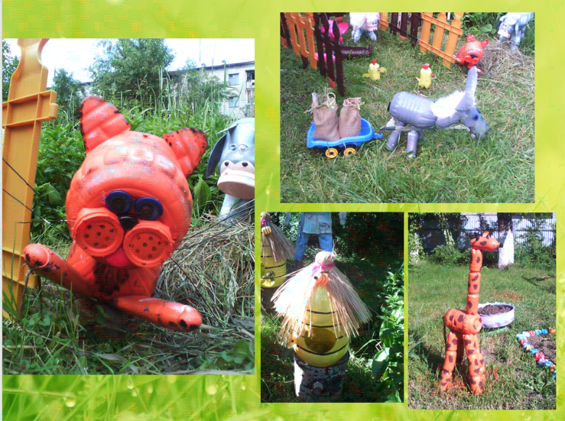
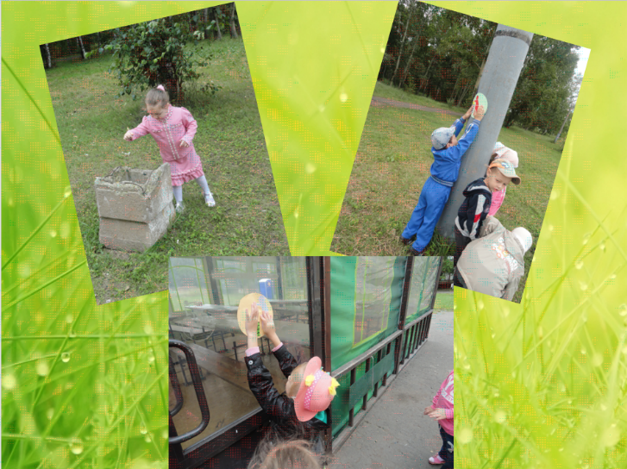
- Амурский тигр и др.

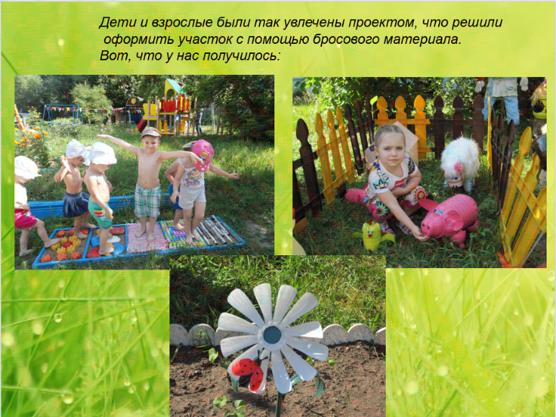

Также в нашем детском саду проводятся различные экологические квесты и викторины, целью которых воспитание стремления сохранять и оберегать природный мир, следовать доступным экологическим правилам в деятельности и поведении детей:
- Знатоки природы;
- Зеленая аптека
- Экологическая страничка;
- Друзья Природы;
- Природу нашу мы бережем;
- В поисках лета;
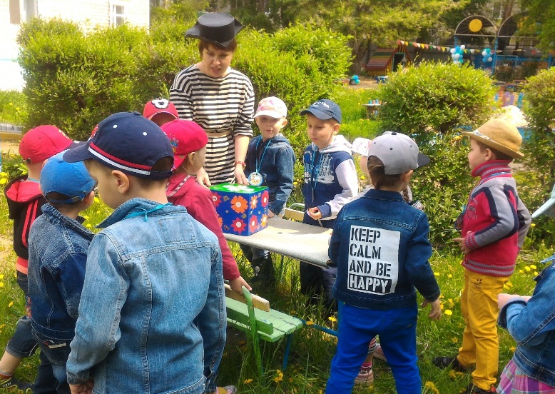
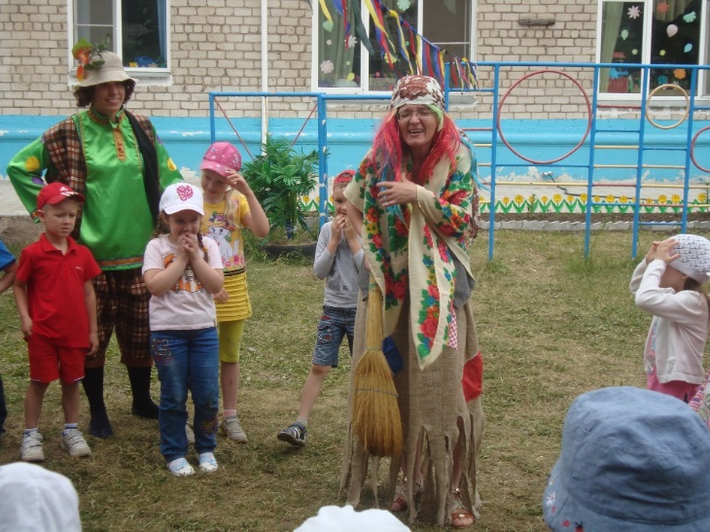
- В поисках волшебных даров и т. д.
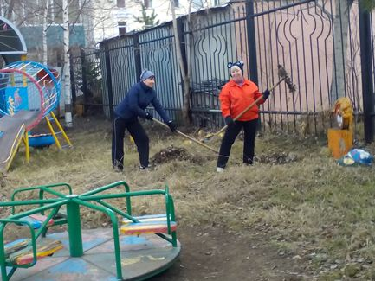
Субботник — это прекрасный способ проявить наше желание жить в красивом мире, всем вместе пообщаться в неофициальной обстановке на открытом воздухе, ведь порядок должен быть как в человеке, так и вокруг него, поэтому субботники просто необходимы. Вот и в нашем детском саду проходят субботники, как с детьми и педагогами, так и совместно с родителями. Воспитатели, младшие воспитатели и родители совместно с детьми на прогулках с большим удовольствием приводят территорию детского сада в порядок. Огромную помощь нам оказывают родители по благоустройству участков в зимний период. Расчищают участки от снега, принимают участие в постройке зимних городков.

В представленном материале показана большая работа педагогов ДОУ по экологическому образованию дошкольников.
Хочется отметить, что экологическое воспитание тесно связано с развитием эмоций ребенка, умения сочувствовать, удивляться, сопереживать, заботиться о живых организмах, воспринимать их как собратьев по природе, уметь видеть красоту окружающего мира (и всего ландшафта, и отдельного цветка, капли росы, маленького паучка). У дошкольников формируется активная позиция, желание изменить что-либо вокруг себя в лучшую сторону. Педагоги дают детям почувствовать, что даже от их посильных, на первый взгляд незначительных действий зависит, каким будет окружающий мир. Дошкольники учатся понимать и свою ответственность за состояние окружающей среды.
Именно в дошкольном возрасте дети проявляют большой интерес к объектам природы и легко усваивают разнообразную информацию, если она их привлекает.
Результаты проведенной работы говорят о том, что методы и приемы, используемые в дошкольном учреждении, поддерживают и развивают интерес дошкольников к получению новых знаний. Осуществляется сотрудничество воспитателей, родителей, по всем аспектам вопроса экологического образования детей.
Хочется верить, что уважительное и бережное отношение к природе, к планете в целом останется в сердцах наших дошколят на долгие годы и поможет им жить в гармонии с окружающим миром.

